Affichage

Ajouter le champ "Dossier"
Pour ajouter le champ “dossier” lors d'une recherche

Ajout du champ
- Clic droit sur un titre de colonne puis « Paramètres d'affichage / Colonnes / Tous les champs Message / Dans le dossier / Ajouter »

Enregistrer ce mode d'affichage
- Dans le menu « Affichage / Changer l'affichage / Enregistrer l'affichage actuel comme nouvel affichage »

Affichage messages de plus d'un an

Problème
Dans outlook les messages de plus d'un an n'apparaissent plus. A la place il y a un message « Click here to view more on Microsoft Exchange ».

Solution
- Dans outlook aller dans l'onglet “Fichier” puis aller dans les paramètres du compte.
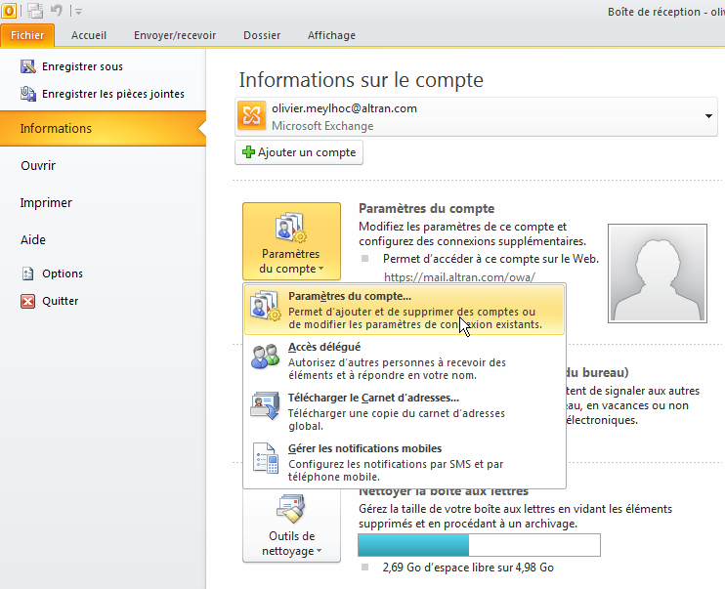
- Dans l'onglet « Messagerie » double cliquer sur votre compte Microsoft Exchange.
- Dans la fenêtre de dialogue modifier le paramètre « offline Settings » pour synchoniser plus de messages.
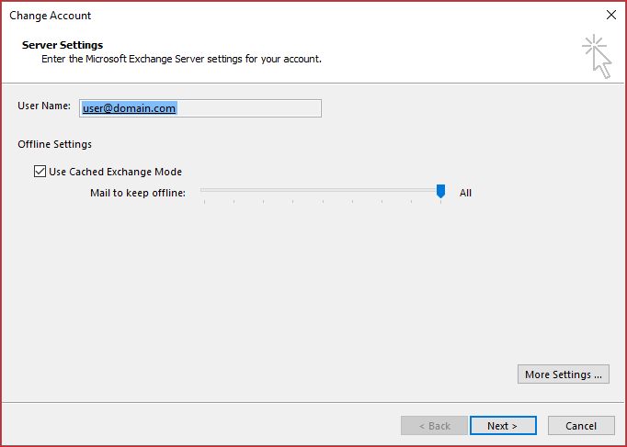
- Cliquer sur « Suivant » puis sur « Ok » et « Finish » avant de redémarrer Outlook.

